游戏搭子社区

软件架构文档

版本 1.0

修订历史记录
日期 | 版本 | 说明 | 作者
2026/7/17 | 1.0 | 初稿最终版 | 黄思远  余鸿逸  何宇恒  吴禹辰  林冠泽
2026/7/22 | 1.1 | 修改版一 | 黄思远  余鸿逸  何宇恒  吴禹辰  林冠泽

目录
1. 简介 4
1.1 目的 4
1.2 参考资料 4
2. 用例视图 4
3. 逻辑视图 6
4. 部署视图 7
5. 进程视图 7
6. 实现视图 7
7. 技术视图 7
8. 数据视图 7
9. 算法视图 8
10. 性能视图 8
11. 可靠性视图 8
12. 安全性视图 8
13. 易用性视图 8
14. 可维护性视图 9

软件架构文档

简介

目的
本文档将从构架方面对系统进行综合概述，其中会使用多种不同的构架视图来描述系统的各个方面。它用于记录并表述已对系统的构架方面作出的重要决策。

本文档面向本项目的开发人员，包括开发过程中需要的所有视图，开发人员应依照本文档进行开发工作。

参考资料
本项目的 Vision 文档。

用例视图
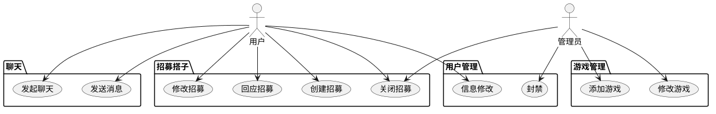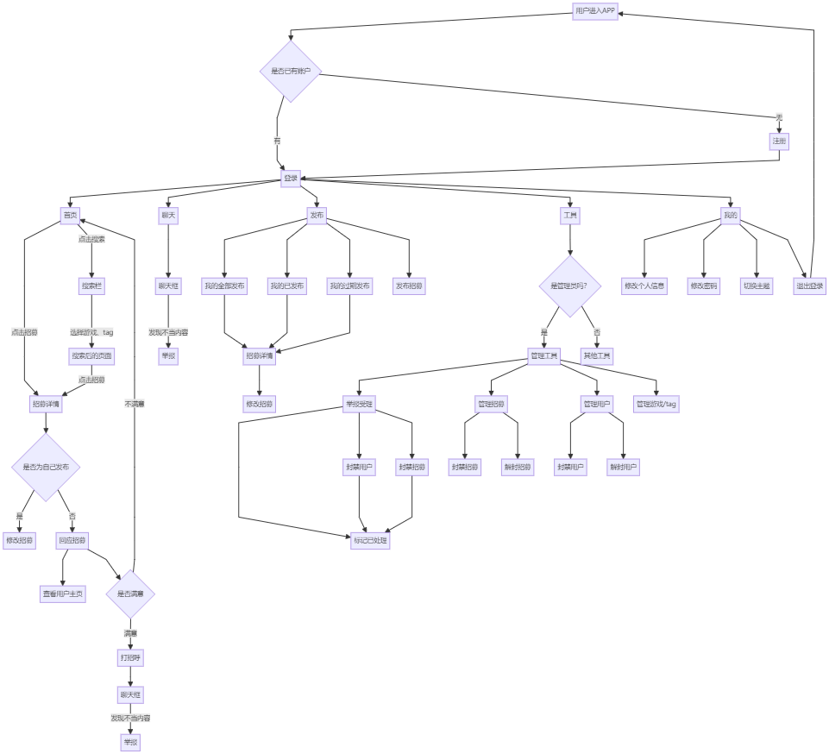
本项目的核心场景是招募和聊天。
- 用户在招募广场发布招募，发布的招募可选择关闭。
- 其他用户浏览招募广场时可选择招募回应。
- 双方同意招募后进入小队，可和小队成员聊天。
- 招募结束后小队成员双方互相评价。

逻辑视图
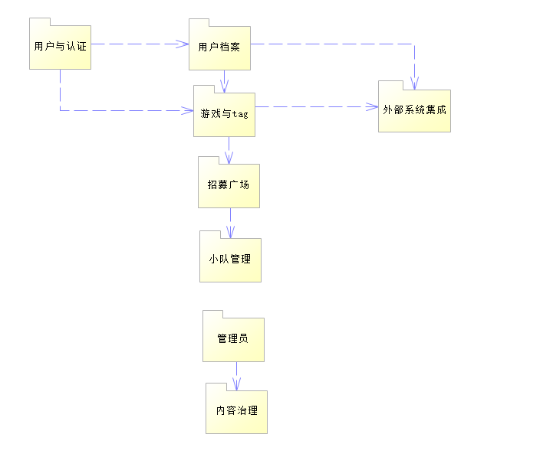
子系统核心职责
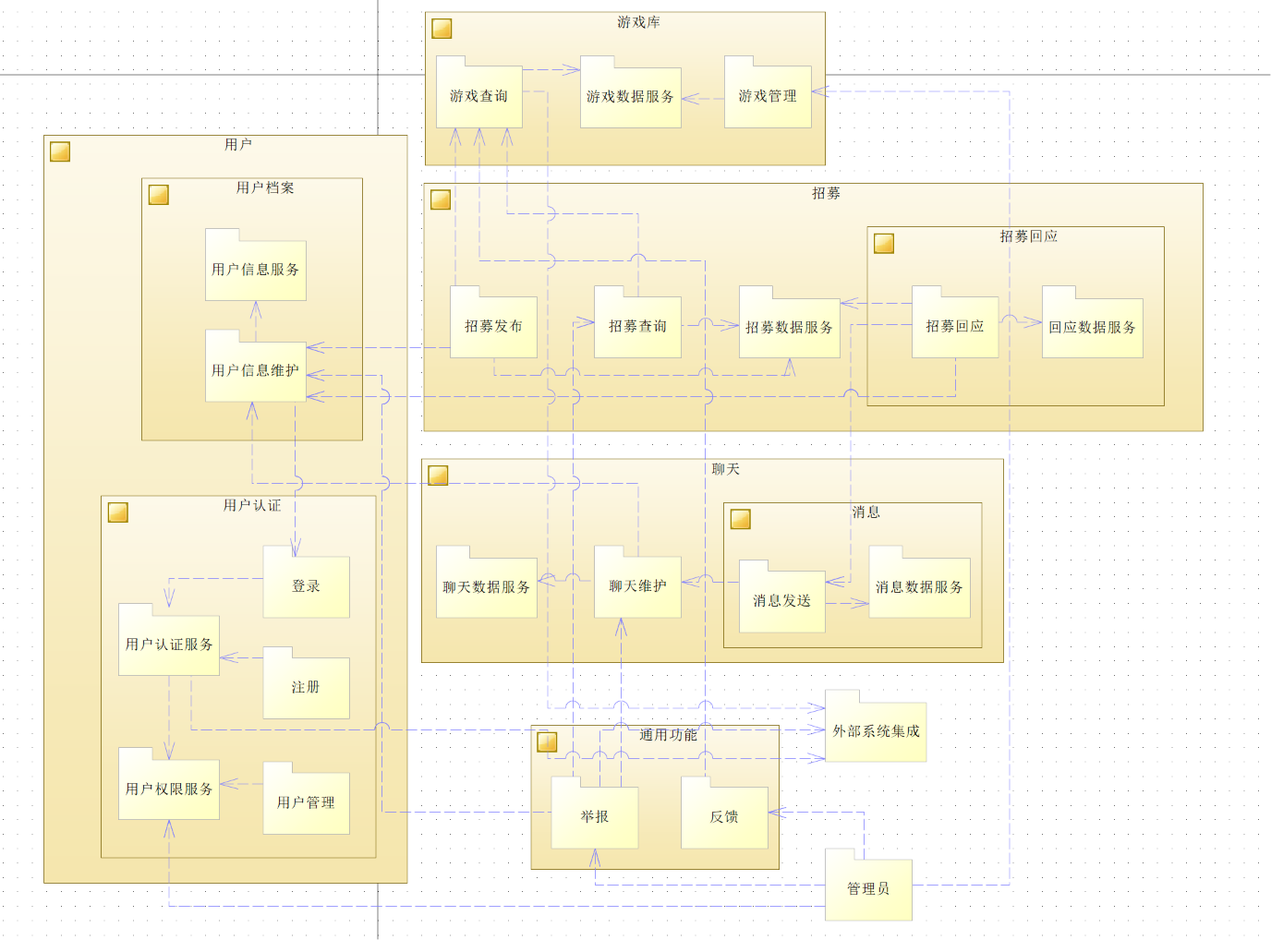
子系统 | 核心职责
用户与认证 | 注册、登录、退出、Token 管理、手机号及 OAuth 身份绑定
用户资料 | 玩家昵称、头像、常玩游戏、偏好TAG、个人简介等资料管理
游戏与TAG | 游戏库、全局TAG、游戏专属TAG、用户自定义TAG
招募广场 | 发布、修改、取消、浏览、筛选招募信息，匹配推荐
小队管理 | 入队申请、审批、成员管理、临时小队生命周期,聊天，评价，通知
内容治理 | 用户自建 TAG 审核、招募内容审核、举报和屏蔽
管理 | 管理游戏、TAG、用户、评价及违规内容
外部集成 | 短信、微信 OAuth、QQ OAuth、Steam、LLM 接口适配

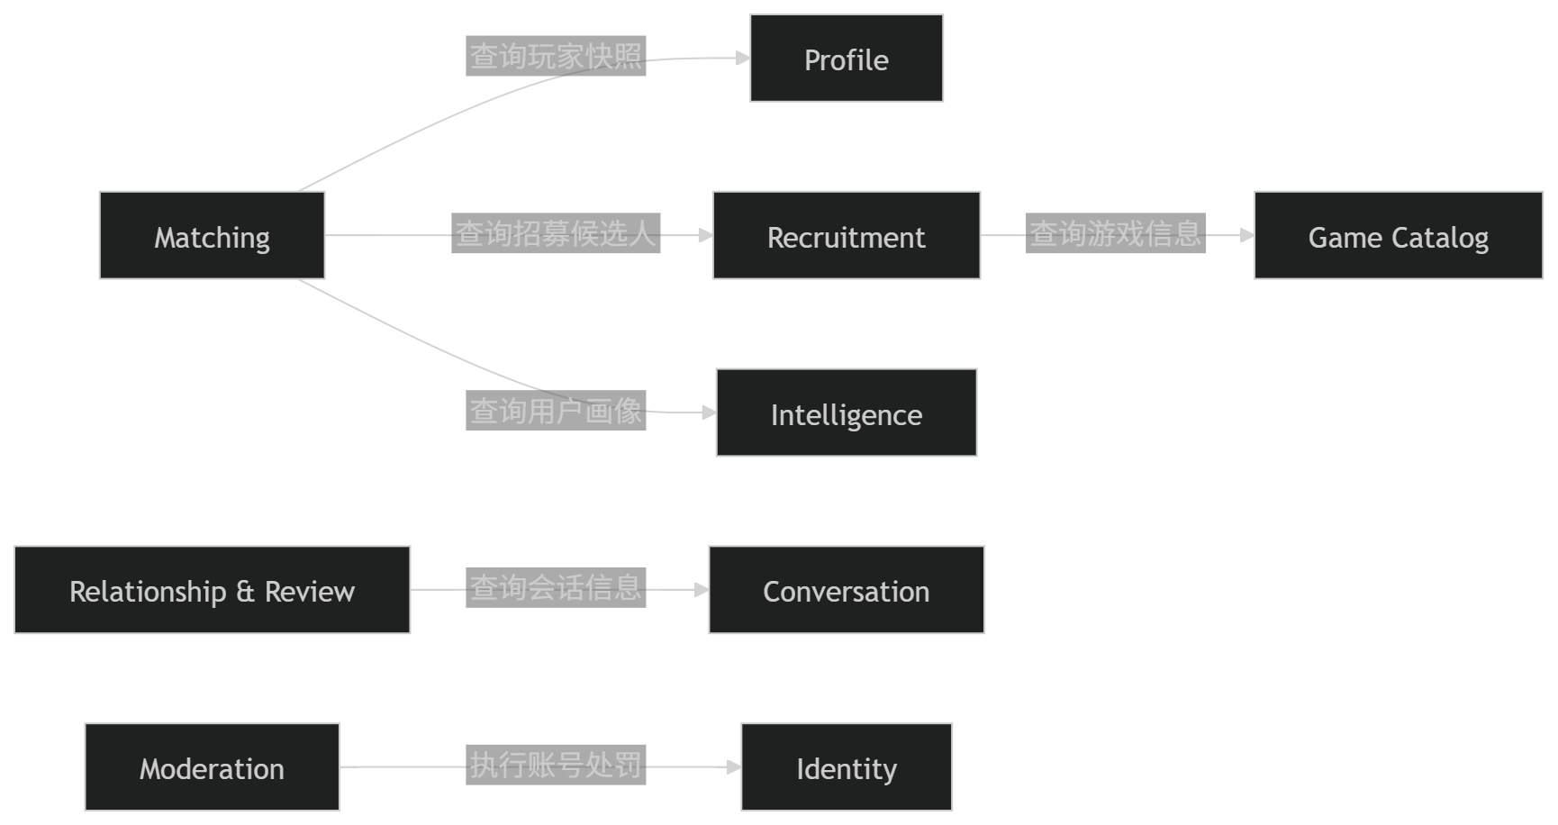
服务间调用关系
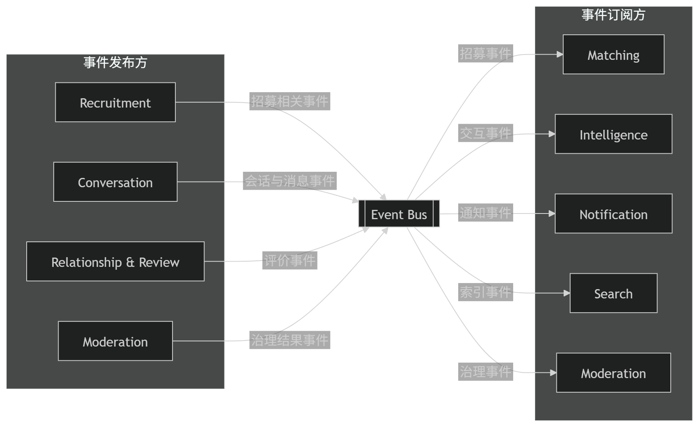
事件驱动
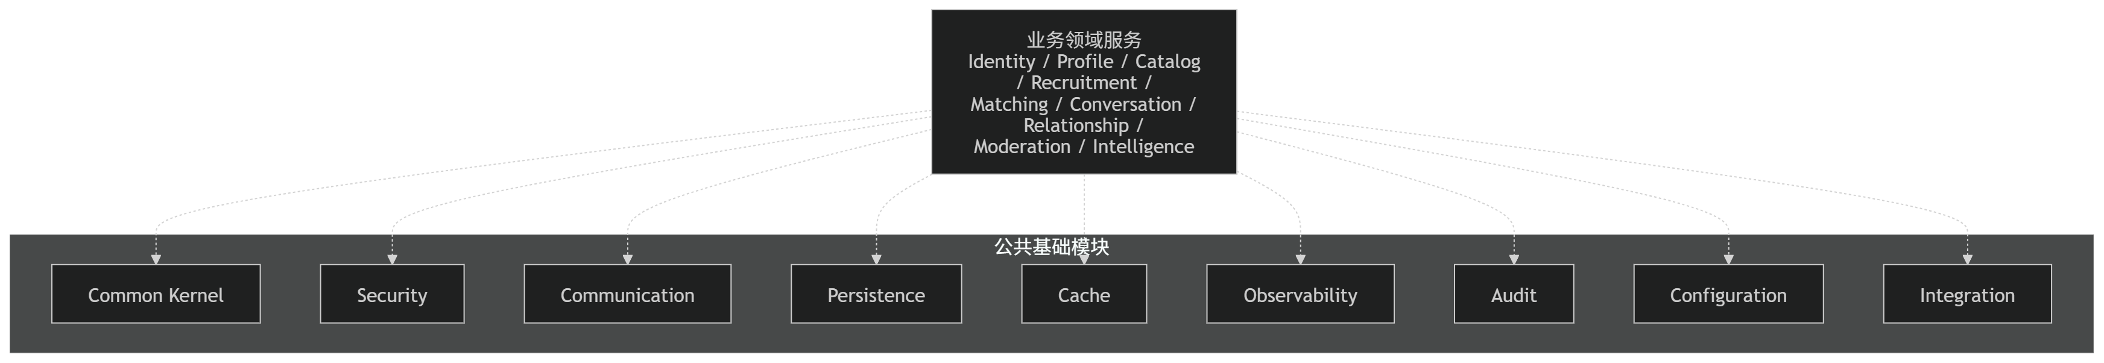
公共模块

部署视图
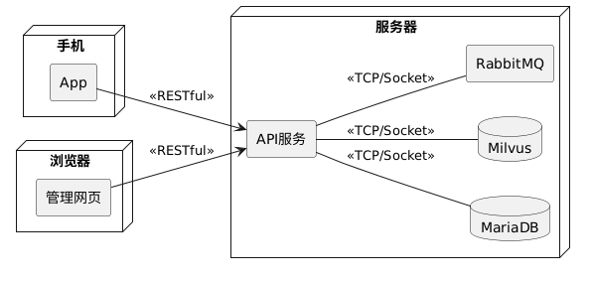

进程视图
多进程多线程由后端框架ASP.NET Core实现。

实现视图
目录 | 内容
SE26Project-18.Api | 后端服务器
SE26Project-18.App | 移动客户端 App
SE26Project-18.Web | 管理网页前端

技术视图
层级 | 选型
Browser | React
Client | React Native + Expo
Server | C# + MariaDB + Milvus + RabbitMQ

数据视图
存储位置 | 数据
MariaDB | 用户信息、游戏信息、招募记录、聊天记录、反馈记录
Milvus | 用户画像、用户倾向画像
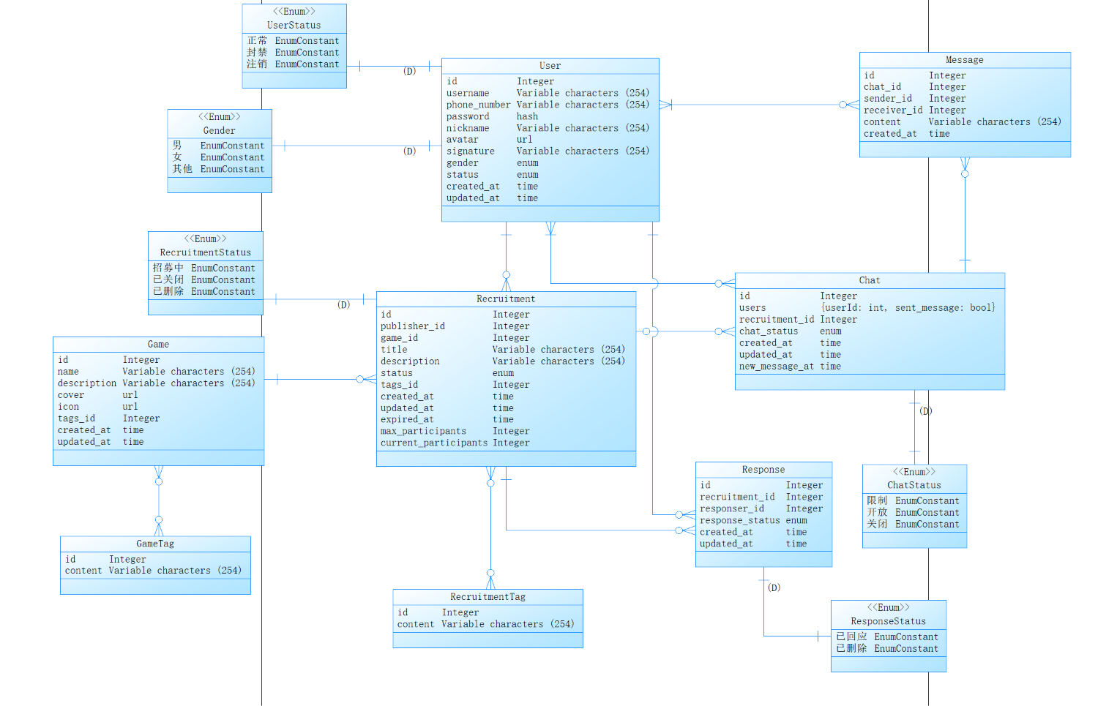

算法视图
本项目算法较直观简单。

性能视图
Milvus数据更新较为耗时，使用RabbitMQ作为缓冲控制操作数量，避免即时更新导致服务器负载过大。

可靠性视图
对于目前的项目规模，可靠性优先级较低，且部分由其他需求覆盖。

安全性视图
- 服务器启用防火墙，仅暴露公开端口（本项目为HTTPS端口）。
- 涉及修改和关键数据读取的接口要求鉴权。
- RabbitMQ 支持消息持久化。
- 定期备份数据库。

易用性视图
需求 | 设计
初次使用时能快速上手 | App界面设计符合使用逻辑，页面采用简短文字描述
核心功能方便使用 | App优化功能展示，将核心界面放在顶级页面
防止误操作 | 新增、修改等操作在提交前可取消
管理功能方便 | 管理页面功能导向，显示展示所有可管理项

可维护性视图
- 接口与实现分离，避免组件互相依赖具体实现，方便替换实现和测试。
- 遵循统一编码规范，在编码前先写描述文档。

